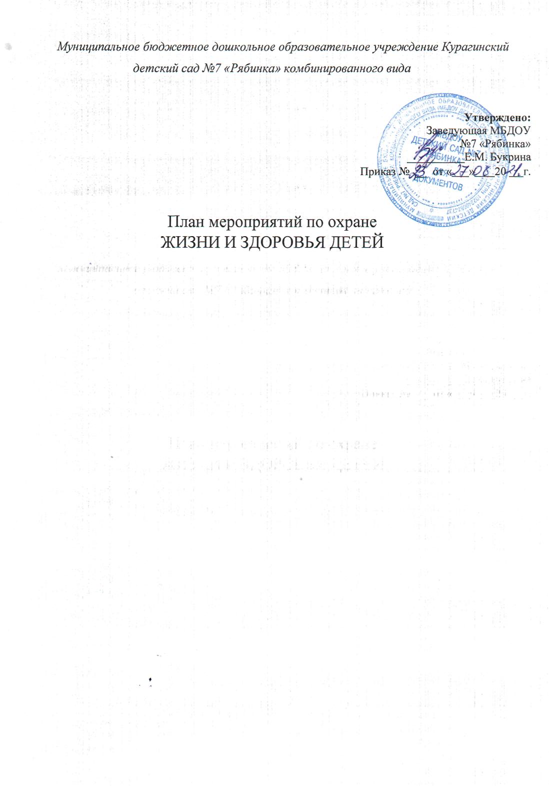

№ | Мероприятия | Дата проведения | Ответственные
1. | Инструктаж по охране жизни и здоровья воспитанников | ежеквартально (по сезонам) | Зам.зав. по УВР
2. | Инструктаж по пожарной безопасности | декабрь,  май | Зам.зав. по УВР
3. | Проведение тренировки по эвакуации воспитанников и персонала при возникновении ЧС. | сентябрь,  май | Зам.зав. по УВР, завхоз
4. | Анализ медицинской документации вновь прибывших воспитанников и доведение до сведения педагогов информации о группе здоровья и особенностях здоровья каждого ребенка. | сентябрь,  апрель | заведующая
5. | Организация мониторинга уровня физического и психического развития воспитанников. | в течение года | воспитатели
6. | Подбор мебели для воспитанников всех возрастных групп по результатам антропометрии. | в течение года | воспитатели
7. | Реализация системы мероприятий в ДОУ по оздоровлению детей. | в течение года | воспитатели
8. | Создание условий по снижению заболеваемости воспитанников:  - соблюдение режима дна и расписания образовательной деятельности,  - строгое соблюдение плана оздоровительных мероприятий,  - профилактика нарушения осанки и нарушения зрения,  - витаминизация блюд,  - сотрудничество с родителями. | постоянно | воспитатели
9. | Проведение медико-психолого-педагогических совещаний:  - анализ процесса адаптации воспитанников раннего возраста к условиям детского сада,  - мониторинг и анализ заболеваемости воспитанников, динамика по ЧБД;  - мониторинг заболеваемости педагогического состава, профилактические мероприятия | октябрь,  февраль,  апрель | заведующая
10. | Организация обучения и проверки по санитарному минимуму с персоналом. | ежеквартально | заведующая
11. | Контроль санитарно-гигиенического состояния в группах и других помещениях детского сада. Ведение санитарных журналов. | постоянно | заведующая
12. | Контроль соблюдения требований безопасности жизнедеятельности в групповых помещениях и на детских площадках. | сентябрь,  декабрь,  апрель | заведующая

